Шаблон отчёта по лабораторной работе 9

Кристина Эспиноса

Содержание

# 1 Цель работы

Познакомиться с операционной системой Linux. Получить практические навыки рабо- ты с редактором Emacs

# 2 Задание

1. Ознакомиться с теоретическим материалом.
2. Ознакомиться с редактором emacs.
3. Выполнить упражнения.
4. Ответить на контрольные вопросы

# 3 Выполнение лабораторной работы

Я открыла emacs в терминале

Figure 1: 

Figure 1:

Потом создала файл lab07.sh с помощью комбинации Ctrl-x Ctrl-f, и ноберила текст из файла.

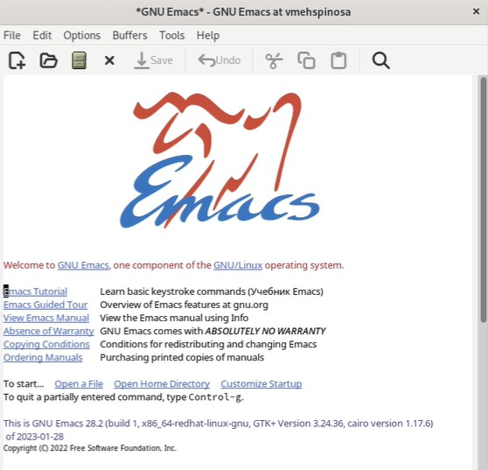 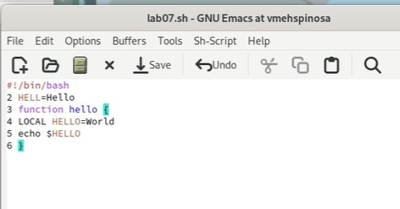

Сохранить файл с помощью комбинации Ctrl-x Ctrl-s Проделать с текстом стандартные процедуры редактирования, каждое действие должно осуществляться комбинацией клавиш.

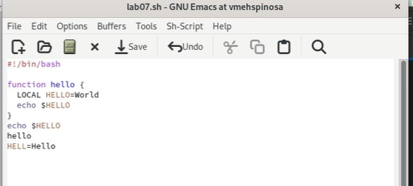 Управление буферами. 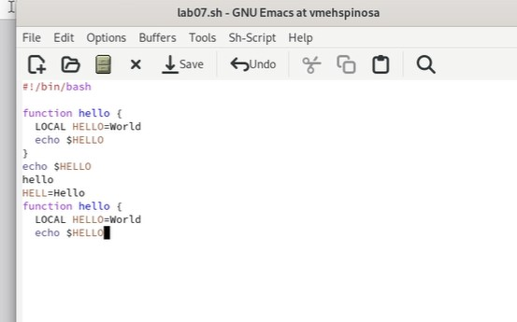 Вывести список активных буферов на экран (C-x C-b) 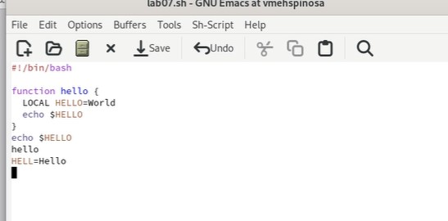 В каждом из четырёх созданных окон откройте новый буфер (файл) и введите несколько строк текста. Но мне не открылось четырый окна 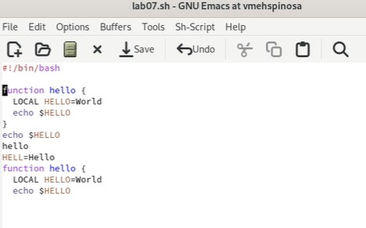

Режим поиска. Переключитесь в режим поиска (C-s) и найдите несколько слов, присутствующих в тексте. Переключайтесь между результатами поиска, нажимая C-s. 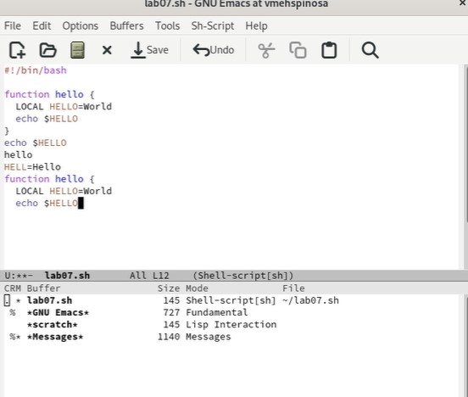 Выйдите из режима поиска, нажав C-g.  Перейдите в режим поиска и замены (M-%), введите текст, который следует найти и заменить, нажмите Enter , затем введите текст для замены. После того нажмите ! для подтверждения замены. 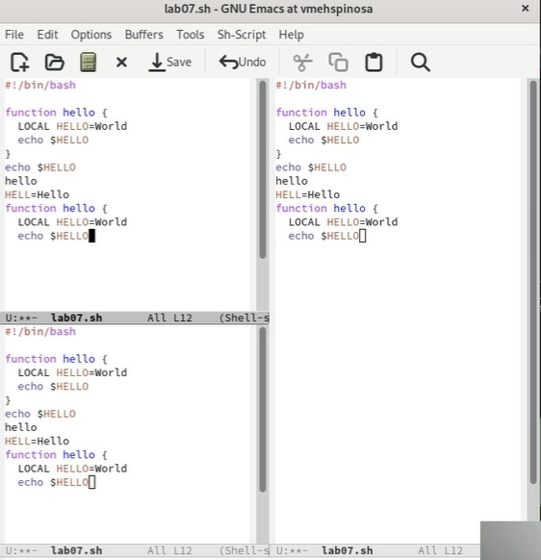 Испробуйте другой режим поиска, нажав M-s o.

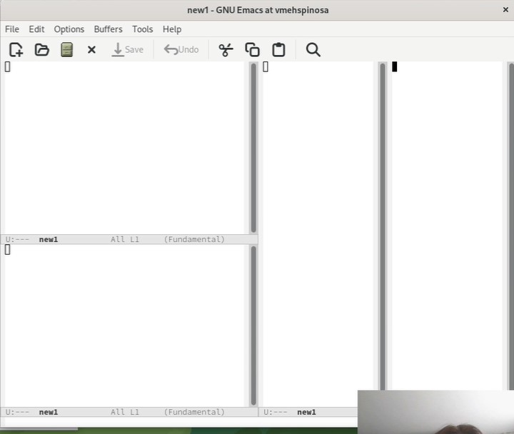

Figure 2:

# 4 Выводы

Мы познакомились с операционной системой Linux и получили практические навыки работы с редактором Emacs.

# 5 Контрольные вопросы

1. Кратко охарактеризуйте редактор emacs. Emacs представляет собой мощный экранный редактор текста, написанный на языке высокого уровня Elisp.
2. Какие особенности данного редактора могут сделать его сложным для освоения но- вичком?

Для работы с emacs требуется знать много о его функциях и о том, какими комбинациями клавиш они могут быть вызваны. Этих функций, как и комбинаций соответсвенно, достаточно много. Также сложность могут вызвать несовместимость кнопок вашего ПК и кнопок, заложенных в функциях редактора.

1. Своими словами опишите, что такое буфер и окно в терминологии emacs’а.

Буфер - это область, где пользователь набирает текст или как-то с ней работает, а окно - это область фрейма, в которой отображается этот буфер, либо же объединение буферов.

1. Можно ли открыть больше 10 буферов в одном окне?

Да, можно.

1. Какие буферы создаются по умолчанию при запуске emacs?

’* GNU Emacs *,*  Message , scratch *’

1. Какие клавиши вы нажмёте, чтобы ввести следующую комбинацию C-c | и C-c C-|? Ctrl+c Shift+ и Ctrl+c Ctrl + Shift+
2. Как поделить текущее окно на две части? По вертикали - Ctrl+x 3, по горизонтали - Ctrl+x 2
3. В каком файле хранятся настройки редактора emacs? Файл Emacs
4. Какую функцию выполняет клавиша и можно ли её переназначить? Клавиша Backspace выполняет функцию клавиш Ctrl+k и ее можно переназначить.
5. Какой редактор вам показался удобнее в работе vi или emacs? Поясните почему Несмотря на то, что vi проще в использовании, мне больше понравился Emacs благодаря богатому интерфейсу и множеству разнообразных функций. Текст в нем редактируеся лучше и интерсней.